[안전포인트]  수평파악, 불량색출  운반중 낙하 및  부품 분실, 파손  장비 조립시 추락  연약지반, 노면불량  Mobile Crane 전도  장비, 자재에 협착  강풍 또는 과적으로  타워 전도  장비해체 시 추락  자재  전동공구 사용 미흡  으로 협착위험 | [작업 흐름도]  T/C 자재 검수  T/C 자재 운반  T/C 설치  T/C 운행  T/C 해체 | [관련서류]
1. 목적
T/C 설치 및 해체 작업의 안전기준을 정하여 안전사고 사전예방

2. 적용범위
BNCP Housing 현장에 적용한다.

3. 용어의 정의
3-1. Tower Crane
건설현장에서 사용되는 기중기. 탑의 맨 위에 수평 지브가 놓여있다.
3-2. Tower Crane 설치 및 해체
설치 : PC ERECTION과 자재운반을 위해 설치 (동당 1개소)
해체 : PC 공정 완료 후 해체 (동당 평균 130일 사용)
4. 책임과 권한
4-1. 협력업체 소장
Tower Crane 설치 / 해체 시 안전에 대한 책임을 진다.
4-2. 관리감독자 (PC공사팀)
(1) Tower Crane 설치 / 해체 일정을 HSE에 공지한다.
(2) 작업 전 안전보호구 착용 상태를 점검한다.
(3) 작업구간을 통제하는 신호수 배치를 확인한다.
(4) Tower Crane 설치 / 해체 시 풍속을 확인(10m/s 초과) 후 작업 지시를 한다.
4-3. HSE Team
- Tower Crane 설치 / 해체 작업전 공도구 및 장비, 지반상태 불량 시 작업을 중지
할 수 있다.
(2) 작업구간 신호수의 주변통제를 확인한다.
(3) 작업자의 안전보호구 착용상태를 확인한다.
(4) 불안전한 상태 및 불안전한 행동으로 작업 시 작업을 중지 할 수 있다.
(5) Tower Crane 설치/해체/수리 시 순간 풍속 10m/s 초과 할 경우 작업을 중지 할 수
있다. (단, 갑작스러운 돌풍 발생 시에는 즉시 작업을 중지 시킬 수 있다. )

5. 작업순서(절차) 및 안전기준
5-1. Tower Crane 운반
(1) 마스트, 지브, 블록 등이 운반도중 낙하 하지 않도록 고정하여 이동한다.
(2) 야적장 또는 현장으로 이동 시 규정속도(40Km) 이하로 운행한다.
(3) 자재 하역 시 A형 난간대로 작업구획 및 인원을 통제한다.
(4) 조립 순서에 맞추어 운반 및 하역한다.

5-2. 인원관리 방안
(1) 신규 근로자(부임 1년 미만)의 경우 공도구 사용 및 작업에 필요한 모든 제반사항을 정확히 습득할 수 있도록 집중 관리한다.
(2) 근로자의 작업숙련도, 건강상태 등을 파악하고 그에 맞는 작업을 진행한다.
(3) 설치 또는 해체 작업시 근로자간 무전기 사용을 원칙으로 하며, 작업의 시작 – 진행 –종료 등 명확한 의사소통이 이루어진 후 작업이 될 수 있도록 교육한다.
5-3. Tower Crane 설치
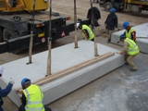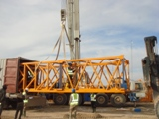
< Tower Crane 설치 >
- 설치 전 타 근로자 접근금지 표지판 및 안전로프를 설치 한다.
- 설치 전 와이어로프 파손 여부 및 슬링벨트 파손 여부 확인 후 작업을 한다.
(점검주체 : 한국인 1인(협력사 소장)/FCN 1인(Foreman 급 이상)
- 와이어로프 파손기준 : 끊어진 소선의 수가 10% 이상이거나 지름의 감소가
공칭지름의 7%를 초과한 것
- 슬링벨트 파손기준
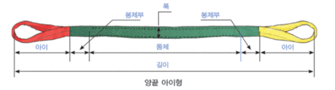
1) 아이부분 : 아이부분 재봉선이 닳아서 속의 흰 부분이 보이거나 종방향의 실에
손상이 발생한 경우
2) 봉제부분 : - 절단,마찰에 의해 발생한 손상 등 각종 손상이 발생한 경우
- 봉제부의 봉제실이 여러군데 절단되거나 봉제부 Overlap 부가 조금
이라도 뜯어져 있는 경우
3) 몸체부분 : - 로프의 섬유올이 보이지 않을 정도로 닳아 털이 일어나 있는 경우
- 두께 방향으로 1/3에 상당하는 손상이 발생한 경우
- 폭 방향으로 마모 또는 손상이 발생한 경우
★ - 해당기준에 의거 불량 슬링벨트 는 발견 즉시 폐기한다.
- HSE 팀 주관 하에 매월1회 전수점검을 실시 한 후 불량한 슬링벨트는 즉시
폐기한다.(해당 팀Foreman 포함)
(3) 설치 전 볼트/너트 상태 육안 점검을 한다.
- 육안 확인 시 크랙이 발생한 볼드 너트는 즉시 폐기한다.
- 육안 확인 시 나사선이 1/3이 훼손된 볼트 너트는 즉시 폐기한다.
- 육안 확인 시 볼트 머리부분이 크랙이 발생한 볼트는 즉시 폐기한다.
(4) 설치 전 샤클 상태를 점검 한다.
- 샤클 점검 기준
1) 샤클의 U부(곡이진 부분) 및 판의 마모율 캘리퍼스로 점검하고 마모율이
10%이상 이면 폐기한다.
2) 볼트 및 너트의 나사산이 찌그러짐 발생 시 폐기한다.
3) 본체와 핀의 촉침이 어긋나는 변형이 발생하면 폐기한다.
(5) 설치 전 바닥 정지 작업상태 및 지내력을 확인한다.
(6) 설치 전 상하 신호체계 확인 후 작업을 한다.(무전기 사용)
(7) 서포트 블록 설치 시 손, 발등의 협착사고에 주의한다.
(8) 상,하부 연결볼트 조임 규정토크 미 준수로 볼트파단 및 추락 위험

(9) 토크렌치 이용 Bolting 작업 시 상하 신호체계 확립 후 작업을 실시 하고,
토크렌치 내 작동 방법 및 협착위험 표지 부착을 한다.- 6차 재발방지 위원회 개최 건
(10) 고소작업자 안전보호구 착용 및 안전고리 체결상태를 확인한다.
(11) 작업등 설치 시 설치 불량에 의한 낙하사고 대비 결속을 견고히 한다.
(12) 클라이밍 케이지 와 턴테이블 연결핀 4개소를 반드시 체결한다.
(13) Tower crane 설치 작업 중 순간 풍속 10m/s 초과 시 즉시 작업 중지한다.
- 순간풍속 확인 여부는 기 설치 된 T/C 운전원이 풍속계 확인 하여 설치 팀
Foreman 에게 연락 할 것.
(단, 갑작스런 돌풍 발생 시에는 즉시 작업을 중지한다.)
(14) Mobile Crane 사용 시 지반상태 확인 후 아웃트리거 하부 받침목을 설치 한다.
(15) Crawler Crane 이용 Tower Crane 설치 작업 시 장비 전도예방 복공판을 설치 한다.
(장비당 3개 확보 할 것)
(16) Tower Crane 동 사이 협소 구간 붐 45M Type은 절대 설치를 금지 한다.

(17) 사고사례
① 마스트 Bolting 작업을 위해 토크렌치 사용 중 좌수지 협착
1. 사고경위
811동 타워크레인 해체 작업을 위한 Bolting 작업 시 마스트 하부 토크렌치 작동
근로자가 상부에서 토크렌치 탈락여부 확인을 위해 대기 중이던 근로자 작업 준비
여부 확인하지 못하고 작업을 하다 좌수지 협착
2. 사고원인 및 문제
1) 상하부 근로자 신호체계 미흡
2) 신규 근로자 고소 작업 및 전기 공도구 작업 투입
3) 해당 공도구(토크렌치) 에 대한 협착위험 표지 미설치
3. 재발방지대책
1) 상부 하부 근로자 신호체계 확립(목소리 이용)
2) 마스트와 토크렌치 그립 간격 최소화
3) 신규근로자 및 공도구 관련 교육 절차 수립
4) 토크렌치 내 작업방법 및 협착위험 경고표지판 부착
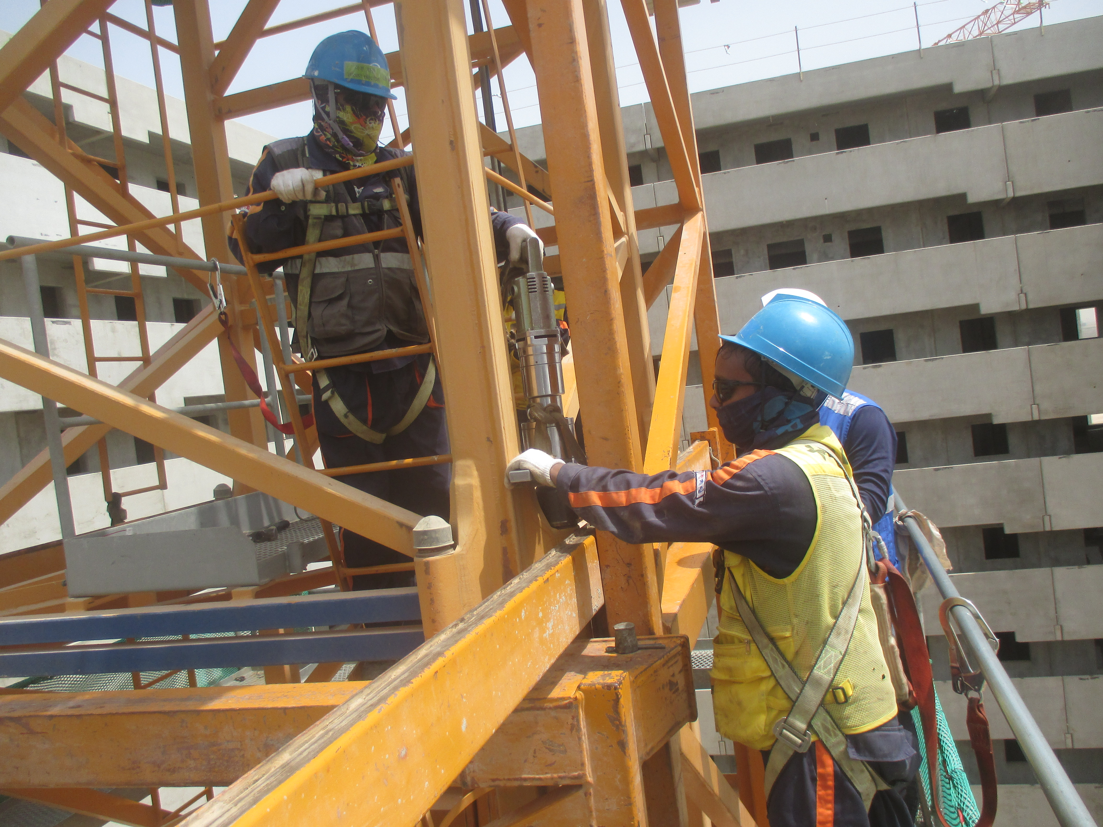
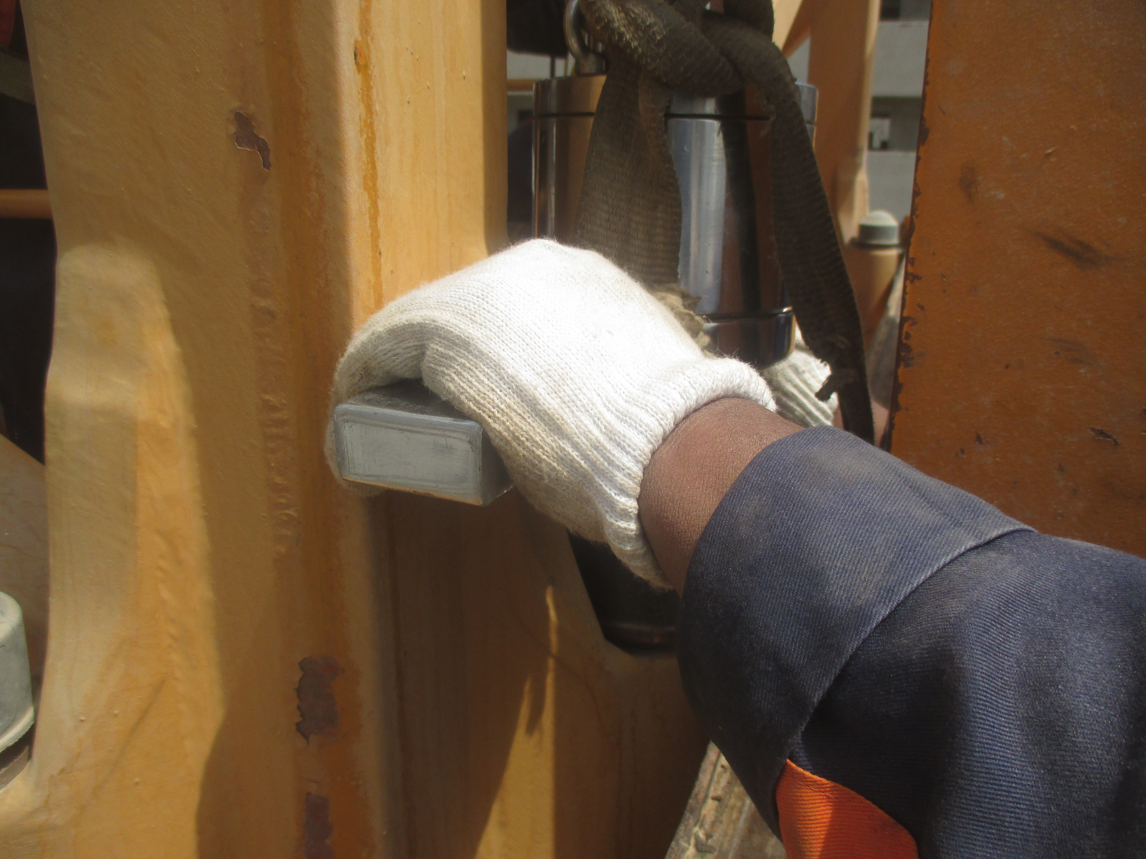
Gripping Position

5-4. Tower Crane 운행
(1) PC공사팀 및 LIFTEC의 운전교육을 이수한자만 운행한다.
(2) Tower Crane 운행 중 기기에 이상이 발생할 시 즉시 보고하여 확인 후 운행한다.
(3) Tower Crane 보수 작업 시 운행 중단 후 보수작업을 실시 한다.
(4) 제원에 맞지 않는(과적) 자재운반 시 즉시 운행을 중지하고 초과 자재를 즉시
하역한다.
(5) PC 공사팀(리프텍) 자체 교육을 이수한 신호수의 신호를 따른다.
(6) 자재 하역 금지 구간 내 타워크레인 회전을 최소화 하고 신호 체계를 확립한다.
(그림 참조)

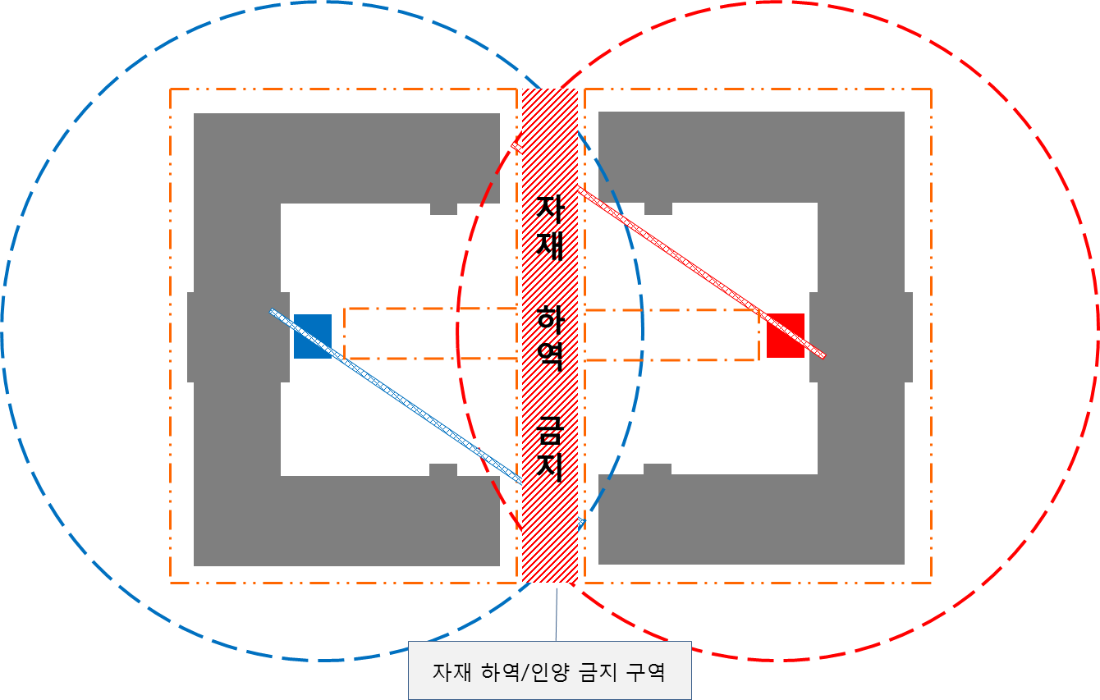
(그림)

(7) Tower crane 운행 중 순간 풍속 15m/s 초과 시 즉시 작업 중지한다.
- 순간풍속 확인은 T/C 운전원 1인 지정 연락체계 구축
( T/C 운전원 풍속계 확인(순간풍속 15m/s 초과 시)-> 해당 팀 Foreman에게 전달->
해당팀 소장에게 통보->소속팀 직원에게 통보-> 소속팀장 확인 후 작업중지)
(단, 갑작스런 돌풍 발생 시에는 즉시 작업을 중지한다.)

5-5. Tower Crane 해체
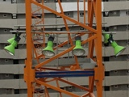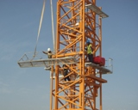
< Tower Crane 해체 >
(1) 설치 전 타 근로자 접근금지 표지판 및 안전로프를 설치 한다.
(2) 작업 시 신호수를 제외하고 작업반경 내 출입통제를 철저히 한다.
(3) HOIST 마스트 간섭 및 옥상 안전난간대, 작업등 전원 제거 등 협의 완료 후 해체한다.
(4) 해체장비(Mobile Crane) 설치 구간 바닥상태 점검으로 전도 사고 예방한다.
(5) 해체 전 와이어로프 파손 여부 및 슬링벨트 파손 여부 확인 후 작업을 한다.
(와이어로프/슬링벨트/샤클 점검 기준은 5-4-(2)(3) 과 동일)
(6) 발라스트 웨이트 및 서포트 블록 해체 시 손, 발등의 협착에 주의한다.
(7) 고소 작업시 안전보호구 착용 및 안전고리 체결상태를 반드시 확인한다.
(8) 코핑게이지 내 작업발판 설치 시 견고하게 결속 한다.
(9) 코핑게이지 작업발판 난간대 내 자재 낙하대비 낙하물 방지망을 설치한다.
(10) 마스트 하역 시 클라이밍 케이지 와 턴테이블 연결핀 4개소를 반드시 체결한다.

5-6. Tower Crane 관리에 관한 사항
(1) 점검포인트 : 와이어로프, 섹션 및 마스터 볼트, 브레이크, 후크 및 풍속기 등
(2) 일상점검 : 매일
(3) 정기점검 : 매월 1회 이상 Check List에 의거 정기점검을 실시하고, 중대결함 발견시
주관부서 및 HSE팀에 통보, 조치 후 사용한다.
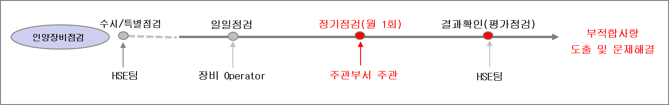

- T/C 설치 및 해체시 신호수 배치 및 작업반경내 출입통제시설
(위험테이프 등)을 설치한다.
- 고소작업자는 안전벨트를 착용한다.
- T/C 조립 및 해체작업시 상부에서 볼트 등의 낙하물이 발생하지 않도록
조치한다
- Mobile Crane 사용시 아웃트리거 하부 받침목을 설치한다.
- 슬링벨트, 샤클 및 토크렌치 등 공도구 상태는 운행 및 사용 전 점검한다.
(심각한 문제점 발견 시 즉시 교체한다)
- 사용빈도가 많은 토크렌치 사용 시 상하부 근로자간 의사소통 확인 후
작업을 진행한다.
- T/C 설치 및 해체 시 순간풍속10m/s 초과 시 작업을 중지한다.
(단,갑작스런 돌풍 시에는 즉시 작업을 중단한다.)
- 사용장비는 1일 1회 체크리스트 활용하여 점검 후 기록관리 한다.
- 장비는 매월1회 주관부서 주관 하에 점검 한다.
KEY POINT

